**Contoh Overloading dan Overriding**

Nama : Muhammad Genio Brillian

Nim : 4123009

Kelas : A

Induk class

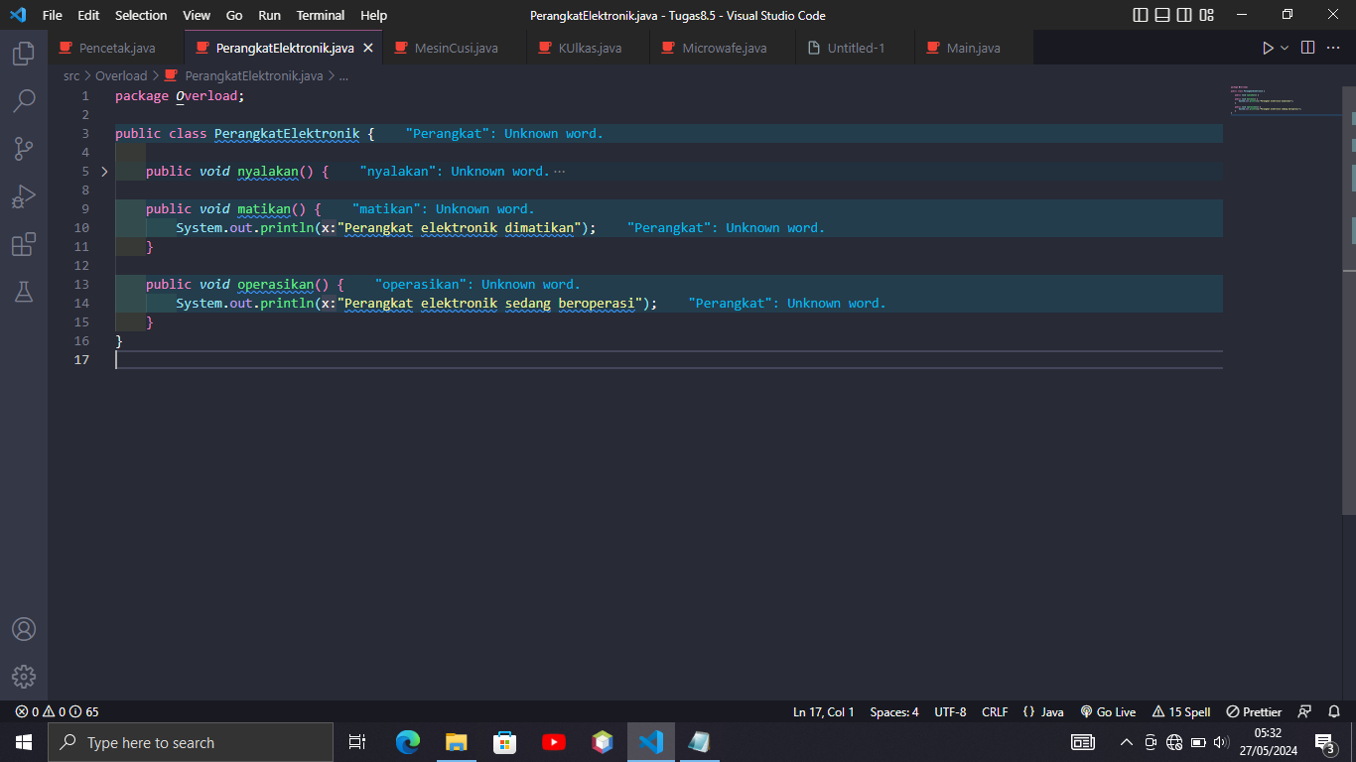

Contoh overriding

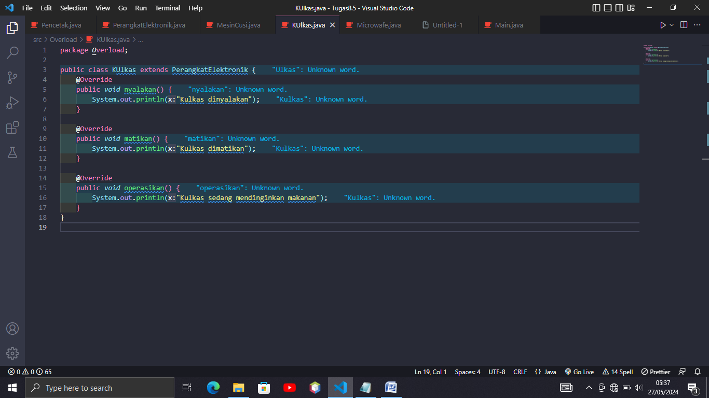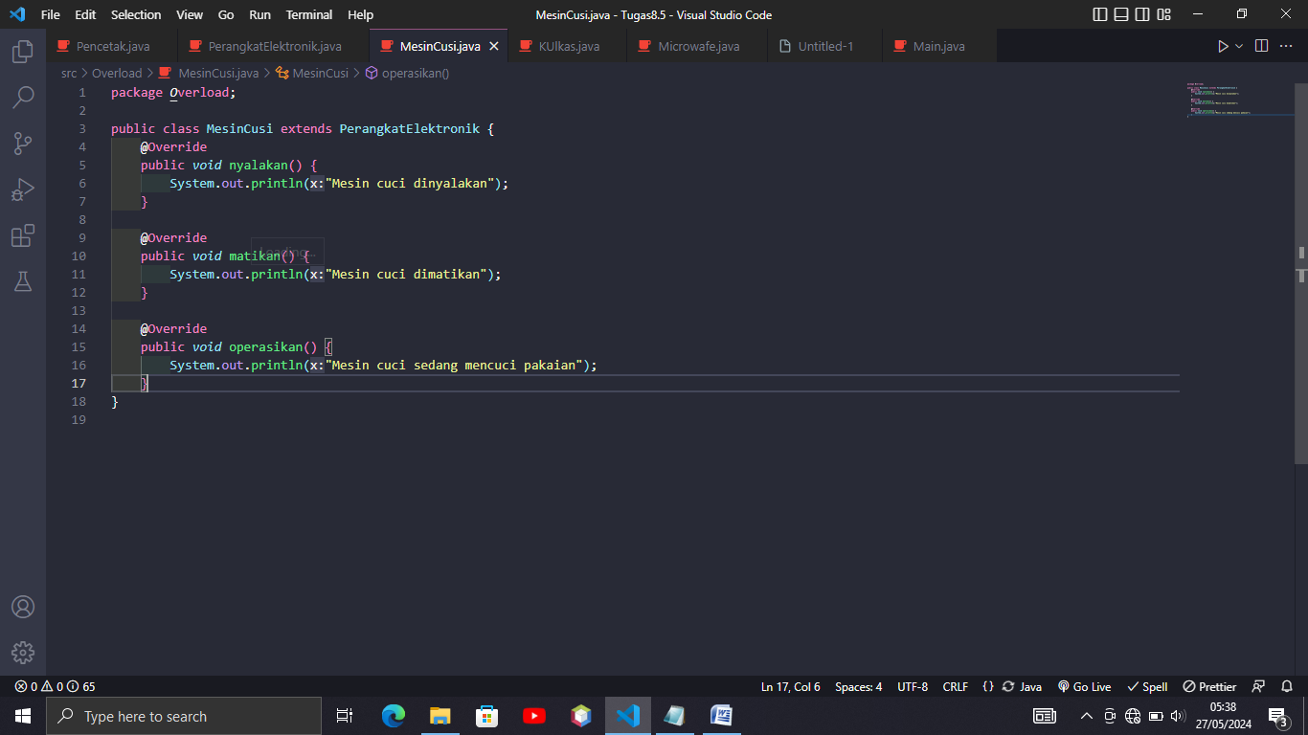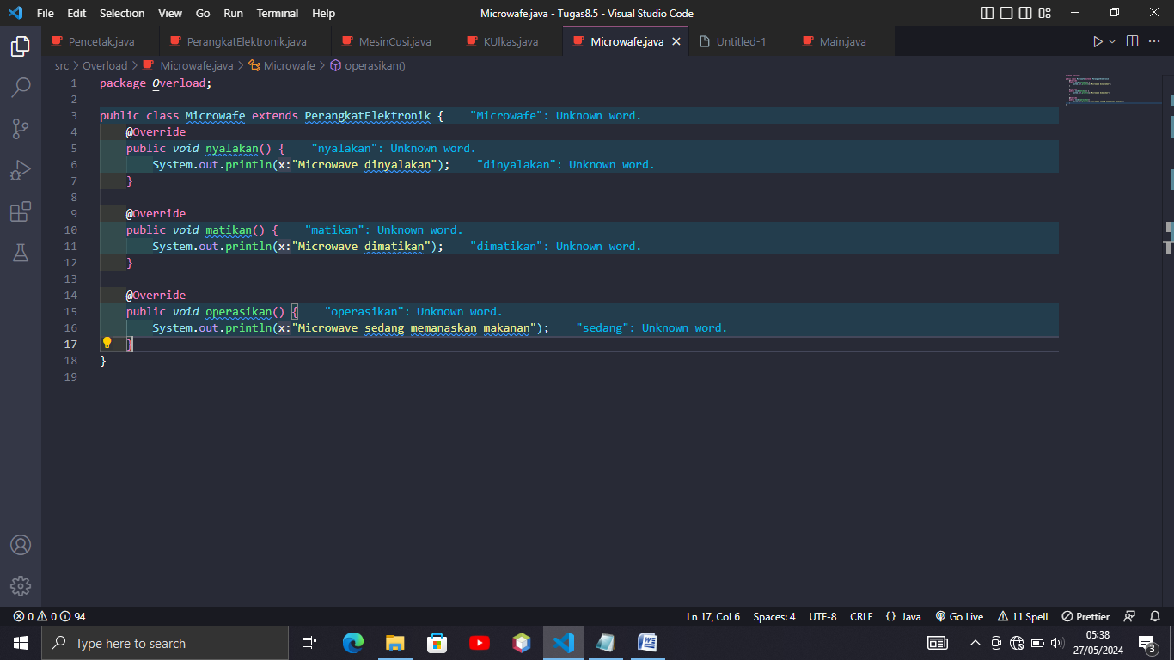

Overriding:

Kelas BarangElektronik memiliki metode nyalakan, matikan, dan operasikan.

Kelas MesinCuci, Kulkas, dan Microwave mengoverride ketiga metode tersebut dengan implementasi spesifik untuk masing-masing peralatan rumah tangga.

Overloading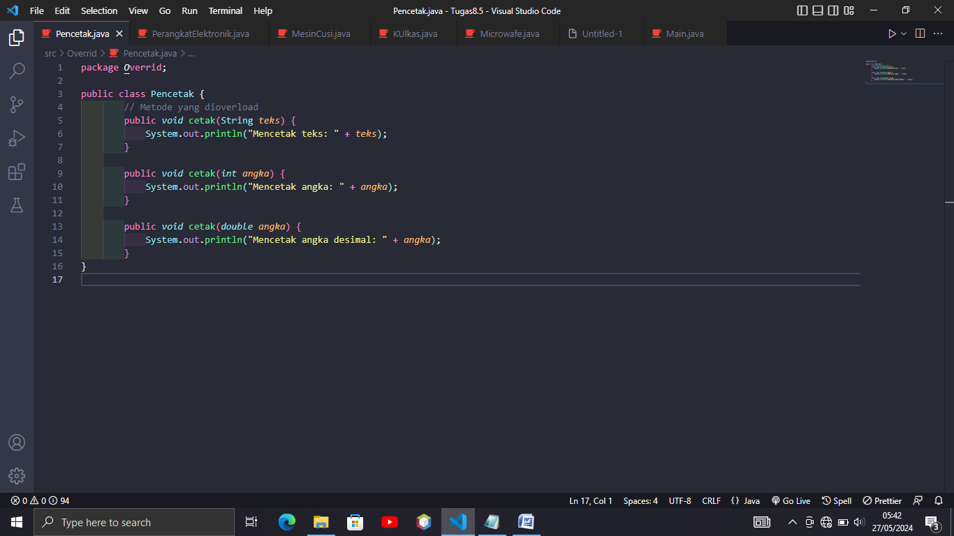

Overloading:

Kelas Printer memiliki tiga metode print yang berbeda:

Metode pertama menerima parameter tipe String.

Metode kedua menerima parameter tipe int.

Metode ketiga menerima parameter tipe double.